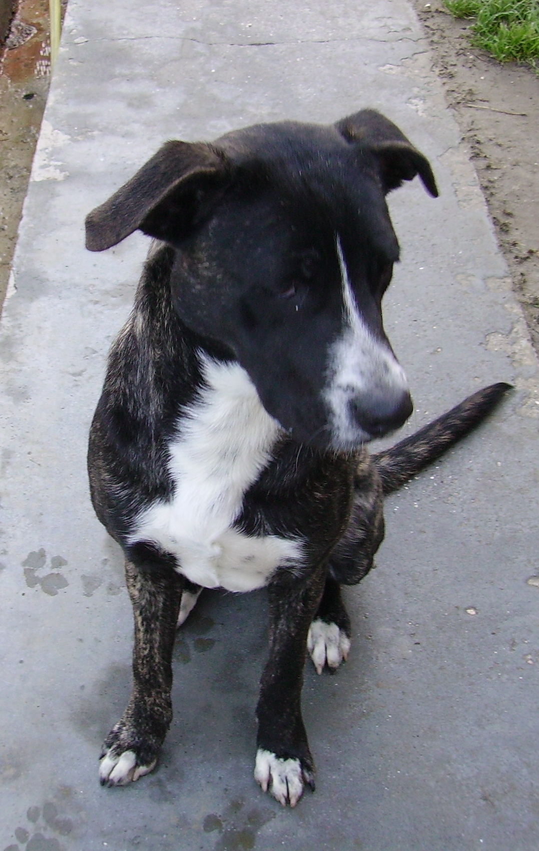

AXEL
Axel è un meticcio pitbull giovanissimo (del 2012), si dimostra equilibrato e socievole ma naturalmente deve essere adottato da persona responsabile e in grado di contenere la sua naturale vivacità.
Per conoscerlo: canile di Ravenna 0544 453095

